Denominación Comercial: |  |  | NUGGET DE POLLO REBOZADO
Descripción  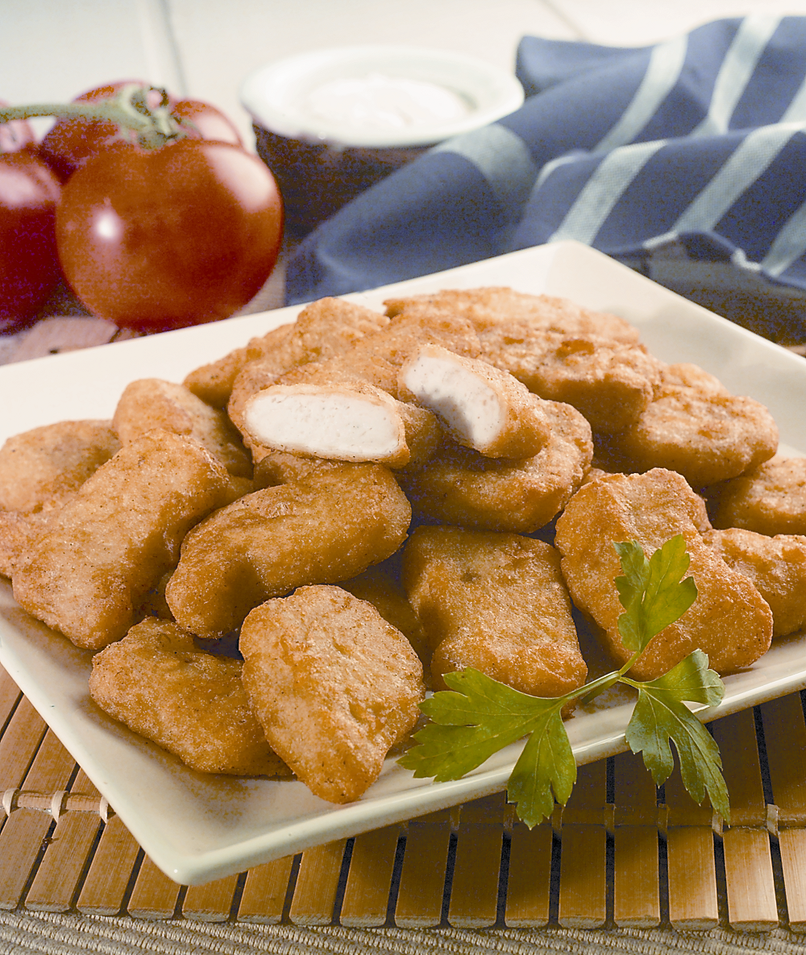 |  |  | Producto en forma nugget, constituido por carne de pollo y cubierto con un rebozado especiado y crujiente, prefrito, ultracongelado y envasado siguiendo estrictas condiciones higiénicas.  Peso medio aprox. Unidad/kg: 23 g.
Categoría Comercial: |  |  | PRODUCTO PRECOCINADO ULTRACONGELADO
Códigos EAN: |  |  | Bolsa 400 g.: 8427318355820 |  |  |  |  |  |  |  |  |  |  | Bolsa 1 kg: 8427318405020
Presentación / Formato:  Código producto: 405002  Código producto: 455001 |  |  | Peso Neto |  |  |  |  |  |  |  |  |  |  | Peso Neto Caja
 |  |  | 1.000 g. / bolsa  400 g. / bolsa |  |  |  |  |  |  |  |  |  |  | 5 kg. (5 bolsas x 1.000 g.)  5,6 kg. (14 bolsas x 400 g.)
Presentación /  Paletización: 80/120  Catering:  Retail: |  |  | Nº Cajas / Fila |  | Nº Filas / Palet |  |  |  |  | Nº Cajas / Palet |  |  |  |  |  | Peso Neto Palet |  |  | Altura Palet
 |  |  | 9  9 |  | 14  12 |  |  |  |  | 126  108 |  |  |  |  |  | 630 kg.  604,8 kg. |  |  | 2,00 mt.  2,10 mt.
MARCA COMERCIAL: |  |  | EUROFRITS
Identificación Fabricante:  Nº R.S.I. |  |  | Eurofrits S. A.  C/ López Bravo nº45- Polígono Ind. Villalonquéjar  09001 Burgos. España.  26.00030/BU
Centro de Fabricación y Envasado: |  |  | Eurofrits S. A.  C/ López Bravo nº45- Polígono Ind. Villalonquéjar  09001 Burgos. España.  26.00030/BU
Lista de Ingredientes:  (en orden decreciente) |  |  | Carne de pechuga pollo 45%, harina de trigo, aceite girasol, tocino, proteína soja, almidón de maíz, sal, especias, azúcar, espesante E407 y E461, dextrosa, aroma limón, antioxidante E301, gasificantes (E450, E500 y E575), emulgente E471, acidulante E330, colorante (E101 y E100).
OMG: |  |  | Este producto no contiene ningún ingrediente procedente de organismos modificados genéticamente, de acuerdo con los reglamentos CE 1829/2003 y 1830/2003.
Alérgenos: |  |  | Este producto contiene los siguientes ingredientes alérgenos de acuerdo con el R.D. 2220/2004 y Directiva 2006/142/CE: Gluten y soja.  *El producto ha sido fabricado en una planta donde existen para otros productos: Gluten, huevo, lácteos, pescado, soja, sulfitos, apio, mostaza, moluscos y crustáceos.
Grupo consumidor destinatario: |  |  | Toda la población en general, incluidos niños y ancianos.  Población de riesgo: Aquella que presente alergias alimenticias a algunos ingredientes, independientemente de la edad del consumidor, y que se declaran como alergénicas en la lista de ingredientes detallada en el etiquetado y ficha técnica.

Características del Producto Terminado
Características  Físico-Químicas: | Valor nutritivo (por 100 g.)
Características  Físico-Químicas: | Valor Energético |  |  |  |  | Proteínas |  |  | Hidratos Carbono |  |  |  |  |  |  |  |  | Azúcares |  |  | Sodio/Sal
Características  Físico-Químicas: | 989 kJ - 237 kcal |  |  |  |  | 8,9 g |  |  | 21 g |  |  |  |  |  |  |  |  | 2.7 g |  |  | 0.53 g/1.32 g
Características  Físico-Químicas: | Grasas. |  |  |  |  | Grasa Saturada |  |  | Colesterol |  |  |  |  |  |  |  |  | Trans |  |  | Fibra
Características  Físico-Químicas: | 13 g |  |  |  |  | 3.3 g |  |  | 22.5 mg |  |  |  |  |  |  |  |  | < 0.1 g |  |  | < 1 g
Características Organolépticas: | Color:  Olor:  Sabor: Textura: |  |  |  |  |  | Dorado  Característico  Característico  Crujiente por fuera, consistente por dentro.
Características Microbiológicas:  (Legislación aplicada:  Reglamento (CE) 2073/2005, de la Comisión de 15 de noviembre de 2005, relativo a los criterios microbiológicos aplicables a los productos alimenticios) | Salmonella spp |  |  |  |  |  |  |  |  |  | n=5 |  |  |  | c=0 |  | Ausencia/25 g |  |  |  |  | ---
Modo de Empleo: | FREIDORA |  |  |  |  |  |  |  |  |  |  |  | HORNO
Modo de Empleo: | . Sin descongelar el producto, sacar 10 unidades del envase y freír en abundante aceite muy caliente (180ºC) durante 3 minutos 30 segundos hasta que esté dorado el producto.  . Extraer el producto de la freidora, colocarlos en un plato y dejar reposar durante 2 minutos antes de servir. |  |  |  |  |  |  |  |  |  |  | . Precalentar el horno durante 10 minutos a 240ºC (horno de aire).  . Sin descongelar el producto, sacar 10 unidades del envase, colocarlas en una bandeja y hornear durante 6 minutos por cada lado hasta que estén doradas.  . Extraer el producto del horno, colocarlos en un plato y dejar reposar durante 2 minutos antes de servir.
Condiciones de Conservación: | Congelador |  |  |  |  |  |  |  |  |  |  |  |  | Congelador de |  |  |  |  |  | Frigorífico
Condiciones de Conservación: | *** (-18ºC) |  |  | ** (-12ºC) |  |  |  | * (-6º) |  |  |  |  |  | Frigorífico
Condiciones de Conservación: | Varios Meses |  |  | 1 Mes |  |  |  | 1 Semana |  |  |  |  |  | 3 Días |  |  |  |  |  | 1 Día
 | No volver a congelar el producto una vez haya sido descongelado
Identificación del Lote:  Fecha consumo preferente:  Vida útil: | - Identificación lote o fecha de fabricación:  - Caja : Año – Día natural - Hora (AADDD HH:HH)  - Bolsa: Año - Día natural – Hora (AADDD HH:HH)  - Fecha Consumo Preferente:  Consumir preferentemente antes del fin del:  - Caja : Mes-Año (MM AAAA)  - Bolsa: Mes-Año (MM AAAA)  La vida útil del producto es de 18 meses a –18 ºC.

Descripción Etapas del proceso
Enumeración de las etapas: |  | - Recepción de materia prima, control del producto recibido.  - Almacenamiento en cámaras.  - Introducción en línea de proceso.  - Picado, mezclado, formado, rebozado, prefritura.  - Congelación. Envasado. Codificación. Detector de metales.  - Paletizado y retractilado.  - Almacenamiento en congelación.  - Expedición. Transporte y entrega.

Descripción Envasado y Embalaje

ENVASE
Material: | 1.000 g. (bolsa) | 400 g. (bolsa)
Material: | Polietileno transparente de baja densidad | Polietileno blanco de baja densidad + polipropileno transparente
Peso (vacío) : | 10,5 g. | 6,8 g.
Características físicas: | Ancho : 550 mm  Distancia máculas : -- mm  Galga : 240  Espesor : 0,060  Tipo de cierre : Soldadura interior-exterior | Ancho : 450 mm  Distancia máculas : 225 mm  Galga : 240  Espesor: 0,060  Tipo de cierre : Soldadura interior – exterior

EMBALAJE (Caja)
Material: | Cartón ondulado tipo B1
Peso (vacío) : | 5.000 g. (5 x 1000 g.) |  | 5,6 kg. (14 x 400 g.)
Peso (vacío) : | 250 g. ± 4% |  | 290 g. ± 4%
Características físicas: | Medidas interiores : 360 x 255 x 115  Medidas exteriores: 368 x 263 x 131 |  | Medidas interiores: 370 x 255 x 160  Medidas exteriores: 378 x 263 x 176

Sistemas de Control de Calidad
Sistema APPCC: | Sí
Sistema de Calidad Certificado: | ISO 9001
Sistemas de Seguridad Alimentaria Certificados: | BRC; IFS
Trazabilidad: | Sí
Análisis: | Físico-químicos – Sensoriales - Microbiológicos

LEGISLACIÓN APLICABLE
Reglamento (CE) nº 2073/2005 | De la Comisión de 15 de noviembre de 2005 relativo a los criterios microbiológicos aplicables a los productos alimenticios.
Real Decreto 1801/2008 | De 3 de noviembre, por el que se establecen normas relativas a las cantidades nominales para productos envasados y al control de su contenido efectivo.
Reglamento (CE) nº: 852/2004 | Del Parlamento Europeo y del Consejo, de 29 de abril de 2004, relativo a la higiene de los productos alimenticios.
Reglamento (CE) nº 853/2004 | Del Parlamento Europeo y del Consejo, de 29 de abril de 2004, por el que se establecen normas específicas de higiene de los alimentos de origen animal.
Real Decreto 640/2006 | De 26 de mayo por el que se regulan determinadas condiciones de aplicación de las disposiciones comunitarias en materia de higiene, de la producción y comercialización de los productos alimenticios.
Real Decreto 3484/2000 | De 29 de diciembre de 2000, por el que se establecen las normas de higiene para la elaboración, distribución y comercio de comidas preparadas (excepto anexo)
Reglamento CE nº 1881/2006 | De 19 diciembre 2006, por el que se fija el contenido máximo de determinados contaminantes en los productos alimenticios.
Reglamento 1169/2011 | De 25 octubre 2011 sobre la información alimentaria facilitada al consumidor.
Reglamento 1129/2011 | De 11 noviembre 2011 sobre la lista positiva de aditivos alimentarios.

